垃圾徵費恐釀垃圾遍地 加強減廢教育仍要緊（文：楊文俊）
明報新聞網
2021年9月9日星期四
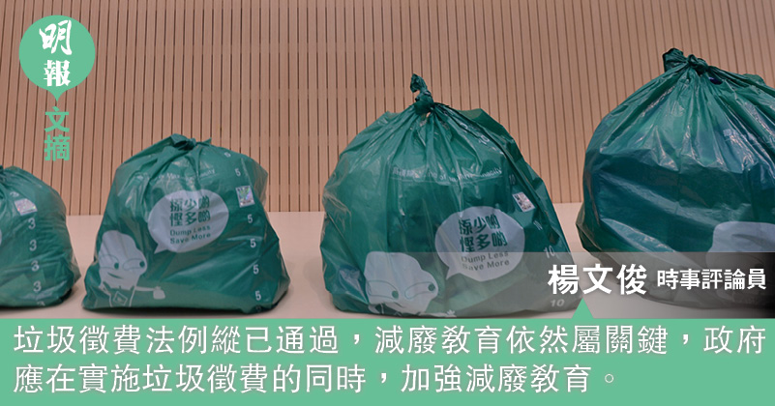
日前，立法會通過垃圾徵費計劃，住戶丟棄垃圾須以指定垃圾袋將垃圾裝起，而指定垃圾袋則需要逐個收費，各種不同大小的垃圾袋將會「按量收費」。至於不能裝入垃圾袋的大型廢物，則須貼上大型廢物標籤，丟棄每件劃一收費11元。雖條例已通過，但仍會等待至少18個月才會再由立法會決定何時正式落實措施。香港的環保團體對條例通過雖然多表示歡迎，但卻多批評條例未有訂立垃圾徵費的落實日期，認為需避免法例落實日期無了期拖延，最終不了了之，導致法例形同虛設。
由於條例規定住宅大廈垃圾必須以指定垃圾袋裝起，如果住宅大廈出現未以指定垃圾袋裝起的垃圾，管理公司將要對此善後，把違規丟棄的垃圾裝進指定垃圾袋，購買指定垃圾袋的成本將會轉嫁至住戶所支付的管理費上。有環保團體批評，上述安排對盡力減廢的住戶不公。然而，是否只要設法將責任推回居民身上，加強監管，問題就會迎刃而解呢？事情並不是這麼簡單。

違規丟棄垃圾 難以全面監控
實際上，垃圾徵費早在2005年，亦即16年前已有討論：當時，政府推出《都市固體廢物管理政策大綱（2005-2014）》，提出垃圾徵費之政策建議。參考其他地方實施類似政策的經驗，亞洲現時以垃圾量來推行垃圾徵費的，主要有韓國及台灣等地。兩地在實施相關政策後，都市固體廢物量皆有明顯的下降，足證垃圾徵費有助減廢並非沒有根據。垃圾徵費政策一直束之高閣，議而不決，實非因為政府拖拖拉拉，對議題不關注之故，而是因為在實行後執法相當困難，且條例並不符合香港社會民情。垃圾徵費法例縱已通過，減廢教育依然屬關鍵，政府應在實施垃圾徵費的同時，加強減廢教育。
任何的政策，必須考慮執法成本。若執法成本過高，無法有效遏止違規行為，那政策可謂形同虛設。現時香港仍有大量沒有業主立案法團、沒有居民組織且沒有管理公司的大廈（俗稱「三無大廈」），在郊區亦有不少獨立的村屋。眾所周知，「三無大廈」的梯間及天井往往垃圾遍佈，無人清理。就算政府在條例通過後加派人手巡查，防止居民違規丟棄垃圾，但由於居民熟悉樓宇環境，他們很大程度能掌握監管人員將會如何巡查，將垃圾丟至執法人員難以注意的地方。
有意見指政府應在各個垃圾收集站以至熱門垃圾棄置點加裝閉路電視，以追究違規居民的責任。然而，居民只需將垃圾丟至人煙罕至的地方，即能規避相關監控。香港各區的僻靜處非常多，監察人員根本無可能對每一處地方都監控，也難以於每一處地方都安裝閉路電視。在相關法例實施後，搞不好隨時導致家居垃圾被隨街丟棄，使香港垃圾遍地。

每月逾30元額外開支 對基層非小數目
曾經試行要求居民以指定垃圾袋丟棄垃圾的淘大花園，促成其事的時任業主委員會聯會主席葉興國說，在試行計劃初期曾擔心居民會隨街棄置垃圾或將垃圾帶到公司丟棄，但居民多數自律，這些情况絕無僅有。葉興國認為香港人有良好環保意識，實施垃圾徵費不會導致遍地垃圾。實際上，淘大花園屬私人屋苑，居民多屬中產階級，環保意識較高不足為奇。再加上每月幾十元港幣的垃圾徵費對中產家庭而言九牛一毛，垃圾徵費根本不會對其生活造成影響。
另一邊廂，居於「三無大廈」以至交通不便之村屋的基層市民，收入本來已非常有限。雖政府已承諾綜援戶每人每月將會有10元的資助，作支付垃圾徵費之用，變相大幅減免他們在垃圾徵費上的開支，但不少基層家庭皆沒有領取綜援。當局表示，假設一家三口每天使用一個10公升或15公升的指定垃圾袋，估計每月需付33元或51元。這額外開支對捉襟見肘的基層市民來說絕非小數目。

「鄰里互相監視」不宜用於今日香港
參考韓國以及台灣的經驗，當地政府為遏止民眾因節省開支而隨街丟棄垃圾，多依靠鄰里互相監視的制度。若民眾舉報鄰里隨街丟棄家居廢物，將可獲一定數額的罰款分紅。香港社會撕裂，社會各界亟待和解，若香港引入類似制度，顯然將會分化本已關係緊張的各持份者，不利緩和繃緊的社會局勢。
市民大量丟棄垃圾，根深柢固之原因，實為香港人本身重視效率，貪圖一次過使用物品在短線上的便利，對環境保護的重要性不了解，忽視了不斷丟棄垃圾實際上不利香港整體的長遠利益。政府宜在規管市民棄置垃圾方式之餘，向市民加強宣傳環境保護以及可持續發展對香港長遠利益的重要，那才不會在實施垃圾徵費後引致垃圾遍地。

作者是時事評論員
https://news.mingpao.com/ins/%E6%96%87%E6%91%98/article/20210909/s00022/1631112665752/%E5%9E%83%E5%9C%BE%E5%BE%B5%E8%B2%BB%E6%81%90%E9%87%80%E5%9E%83%E5%9C%BE%E9%81%8D%E5%9C%B0-%E5%8A%A0%E5%BC%B7%E6%B8%9B%E5%BB%A2%E6%95%99%E8%82%B2%E4%BB%8D%E8%A6%81%E7%B7%8A%EF%BC%88%E6%96%87-%E6%A5%8A%E6%96%87%E4%BF%8A%EF%BC%89

反思問題
- 身為一位懂得科學知識的家庭份子，你會向其他成員提出什麼建議來回應「垃圾徵費」？（例如減廢／費的具體計劃）
- 如果家中有人不願配合計劃，你會如何說服他？（例如固體廢物對環境的破壞……）
- 現在學校會成立一個「減廢委員會」，你是一位學生成員，你會建議什麼措施來達成減廢的目標？（先想想：學校固體廢物的種類、來源、減少方法、什麼誘因讓大家支持……）

